Liceo José Victorino Lastarria
Rancagua
“Formando Técnicos para el mañana”
Unidad Técnico-Pedagógica

Guía de Física 2° Medios. Tema. Modelos Astronómicos

Nombre: ____________________________________________________________ Curso: 2°_____ Fecha___/___/2020
Semana: 5 al 9 octubre
Profesora: Rosa Sandoval

Objetivo Aprendizaje 13: Demostrar que comprenden que el conocimiento del Universo cambia y aumenta a partir de nuevas evidencias, usando modelos como el geocéntrico y el heliocéntrico, y teorías como la del Big-Bang, entre otros.

OBJETIVO: Explicar los diversos modelos que han intentado describir el Universo desde la Antigüedad hasta inicios del siglo XX, tales como el geocéntrico y el heliocéntrico, patrocinados por Ptolomeo y Copérnico respectivamente, entre otros.

Paso a paso:

1.- Haz la lectura introductoria al concepto de ¿Quiénes estudian y aportan al avance del conocimiento del Universo?, marcando con desatacador lo que consideres más importante.
2.- Realiza la actividad I Respondiendo las preguntas para medir tus conocimientos sobre los modelos estudiados del universo
3.- Actividad II ticket de salida, sólo alumnos que retiran guías en el establecimiento
3.- Revisa el video explicativo. https://www.youtube.com/watch?v=_0VOLxWojp0 sólo alumnos que no retiran guías
4.- Utiliza como material de apoyo el texto estudiantil de 2° Medio.(página 104 105 106 y 107 )
5.- Envía tu trabajo terminado al siguiente mail: rosa.sandoval@liceo-victorinolastarria.cl
6.- No olvides incorporar todos tus datos personales. Nombre, Curso y Fecha

Modelos del universo

¿Quiénes estudian y aportan al avance del conocimiento del Universo?
Desde tiempos remotos el ser humano ha observado el cielo y se ha preguntado ¿Cuál es su lugar en el universo? ¿Estamos solos? ¿Existen otros planetas como el nuestro? ¿Podríamos colonizarlos? ¿Qué tan grande es el universo? ¿Cómo se inició todo lo que nos rodea? ¿Cómo terminará? entre otras interrogantes. Hoy en día tenemos respuestas a algunas de estas preguntas gracias a la comunidad científica, que trabaja en conjunto para avanzar en el entendimiento de nuestro entorno.
Los astrónomos estudian la física del universo. Investigan las estrellas, los planetas, las galaxias y otros cuerpos celestes. Usan telescopios desde tierra o en el espacio, analizan los datos y utilizan modelos teóricos para estudiar los objetos. Los astrónomos también diseñan y construyen nuevos equipamientos para recopilar datos. (Fuente: www.educaweb.com)
Pero no solo estos científicos son un gran aporte en el avance de la Astronomía, profesiones como: Ingeniería aeroespacial, Ingeniería informática, Ingeniería en telecomunicaciones, Ingeniería Química, Ingeniería electrónica, Geología, Física general, Óptica, entre otras, pueden ser enfocados para trabajar en el avance del conocimiento de nuestro universo.
MODELOS DEL UNIVERSO
Un Modelo Científico, es una representación abstracta, conceptual y/o matemática de fenómenos o procesos, con el fin de analizar, describir, explicar y/o simular esos fenómenos o procesos. Los modelos permiten determinar resultados finales a partir de unos datos de entrada. Ejemplos de modelos: Modelo atómico, Modelo de capas de la Tierra, Modelos del Universo.

Modelo Geocéntrico
Antiguo modelo que sostiene que la tierra es el centro del universo. Coloca la Tierra en el centro del Universo y los astros, incluido el Sol, girando alrededor de ella (geo: Tierra; centrismo: centro). Fue formulada por Aristóteles y estuvo en vigor hasta el siglo XVI. Se considera principal autor de este modelo a Claudio Ptolomeo (siglo II a. C.), en su obra El Almagesto. Fue reemplazada por la teoría heliocéntrica.
(Fuente: www.ecured.cu )

Alguna de las versiones del Modelo Geocéntrico es:

MODELO DE PTOLOMEO  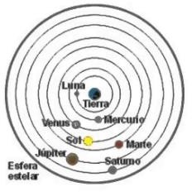 | MODELO DE TYCHO BRAHE (Aprox. Año 1580)  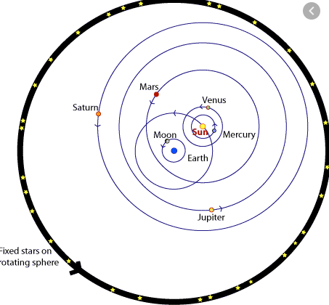

Modelo Heliocéntrico
Propuesto formalmente por Nicolás Copérnico uno de los astrónomos más importantes de la Historia, con la publicación en 1543 del libro De_Revolutionibus_Orbium_Co elestium, en el cual se sustenta el modelo astronómico que sostiene al sol como el centro del sistema solar “El heliocentrismo”, una idea que se origina desde la antigüedad por Aristarco de Samos.(Fuente: www.ecured.cu)
Este es el modelo actual de nuestro Sistema Solar, el cual se ha ido mejorando con los nuevos avances científicos.
MODELO DE COPÉRNICO  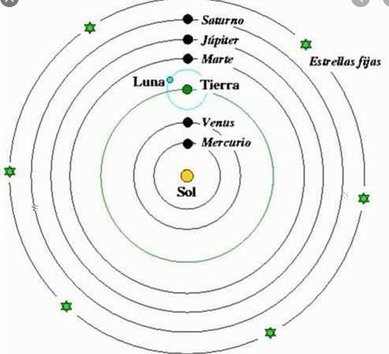 | MODELO DE KEPLER (Año 1600)  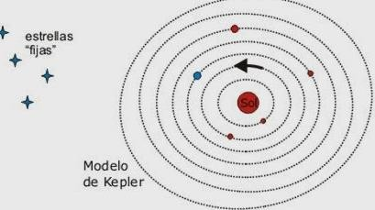  Su modelo no incluía a Urano (descubierto en 1781) y Neptuno (descubierto en 1846).  A diferencia del Modelo de Copérnico, Kepler planteó  Orbitas Elípticas (no circunferenciales) y encontró leyes que describen como es el movimiento de los planetas.
ACTIVIDAD l  Responde apoyándote del texto u otras fuentes bibliográficas las siguientes preguntas:  1.- ¿En que qué épocas se desarrollaron los modelos estudiados?  2.- Explica los argumentos que sustentaron la elaboración de cada modelo. Las posiciones y movimientos del Sol y los planetas.  3.- ¿Qué forma tienen las trayectorias de las órbitas de los planetas en estos modelos?  4.- ¿Qué similitudes y diferencias existen entre ambos modelos?  5.- ¿Qué ventajas tiene el modelo geocéntrico por sobre el heliocéntrico?  6.- ¿Qué ventajas tiene el modelo heliocéntrico por sobre el geocéntrico?  7. ¿Por qué a Aristarco de Samos no se le reconoce como el patrocinador del primer modelo heliocéntrico? | Actividad II  Ticket de salida para alumnos que retiran guías en el liceo  Marca la alternativa correcta  - El sistema geocéntrico postula que:  - La Tierra inmóvil constituye el centro del Universo y a su alrededor giran la Luna, el Sol y los planetas.  - La Tierra junto al Sol y los planetas giran en torno a la Luna.  - El Sol inmóvil constituye el centro del Universo y a su alrededor giran la Tierra, la Luna y los planetas.  - La Tierra junto a los planetas constituyen el centro del Universo y el Sol y la Luna giran alrededor.  - Los planetas, el Sol y la Luna están dispuestos en línea y giran sobre su propio eje.  - Nicolás Copérnico expuso la teoría:  - Geocéntrica.  - Heliocéntrica.  - De que la Tierra es plana.  - De la inmovilidad de la Tierra.  - De la existencia de una Vía Láctea.  3.-Aristarco de Samos postulo el modelo:  a) Geocéntrico  b) Heliocéntrico  c) Esferas celestes  d) De trayectorias circunferenciales  e) Ninguna de las anteriores  4.-Con relación a las órbitas y movimientos de los planetas y  del Sol podemos afirmar que:  - Aristarco de Samos aceptaba el modelo geocéntrico  - Nicolás Copérnico aceptaba el modelo geocéntrico  - Ptolomeo aceptaba el modelo heliocéntrico  - Solo I  - I y III  - I, II, III  - I y II  - Ninguna de las anteriores  5.- Astrónomo notable que en 1543 postulo el modelo de que el sol era el centro del sistema solar y los planetas giraban en circunferencias a su alrededor  a) Aristóteles  b) Ptolomeo  c) Copérnico  d) Kepler  e) Brahe

